

ZÁKLADNÍ ŠKOLA SLOVAN, KROMĚŘÍŽ, PŘÍSPĚVKOVÁ ORGANIZACE
ZEYEROVA 3354, 767 01 KROMĚŘÍŽ

projekt v rámci vzdělávacího programu
VZDĚLÁNÍ PRO KONKURENCESCHOPNOST

ŠABLONA ČÍSLO: III/2
NÁZEV: INOVACE A ZKVALITNĚNÍ VÝUKY PROSTŘEDNICTVÍM ICT

PŘEDMĚT: ČESKÝ JAZYK A LITERATURA
ROČNÍK: VI. – IX.
TÉMA: PŘÍBĚH
AUTOR: MGR. MARTINA ZAVADILOVÁ
DATUM VYTVOŘENÍ: 17.9.2012

VY_32_INOVACE_52_MZ

ANOTACE:
Pracovní list rozvíjí slovní zásobu (název pro fotografii). Vede k napsání krátkého příběhu. Žáci si zopakují pojem osnova. Lze využít od 6. do 9. ročníku.

ZKUŠENOSTI Z PILOTÁŽE:
Osvědčilo se napsat jednotlivé názvy na lístečky a ty pak k fotografii někde umístit na tabuli, aby si je všichni mohli přečíst a porovnat nápady jiných.

KLÍČOVÁ SLOVA:
Hra se slovy – název fotografie, příběh, osnova

ZDROJE:
Fotografie – vlastní tvorba

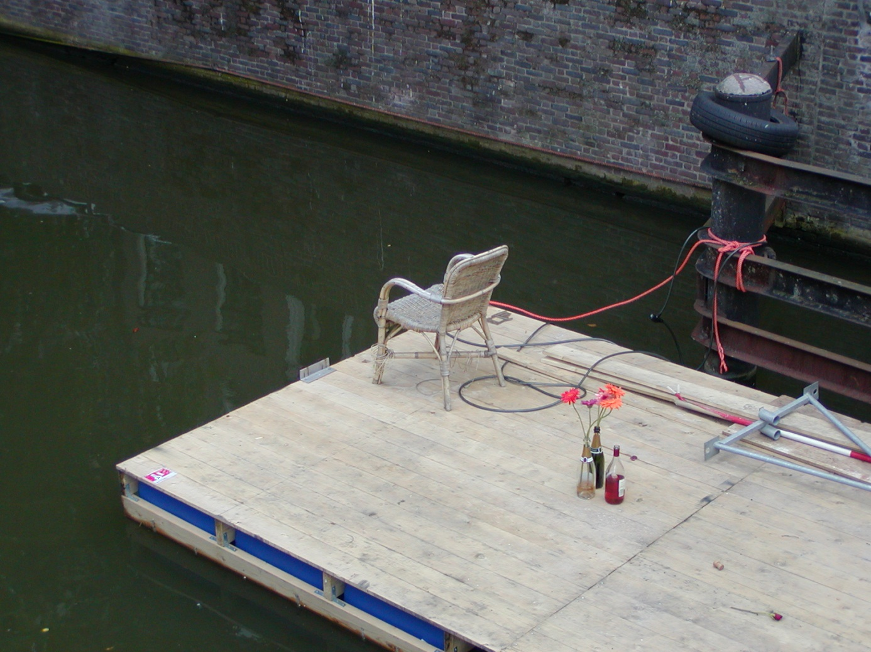

- Vymysli název této fotografie.
_____________________________________________________________________

- Pro koho je asi připraveno toto zákoutí? Napiš o tom krátký příběh. Pokud chceš, přečti jej ostatním.
_______________________________________________________________________________________________________________________________________________________________________________________________________________________________________________________________________________________________________________________________________________________________________________________________________________________________________________________________________________________________________________________________________________________________________________________________________________________________________________________________________________________________________________________________________________________________________________________
- Co je to osnova?
__________________________________________________________________________________________________________________________________________

- Ke svému příběhu vytvoř obrázkovou osnovu.

ŘEŠENÍ:

3. Osnova = přehledně zachycená stavba celého textu, nejčastěji formou hesel (ale i krátkými větami či obrázky)

